＼＼２１世紀の暮らし方研究所 第２１回講座のご連絡／／

こんにちは！ラボ事務局の石田です。
２０１８年も始まりました！今年もよろしくお願いします(^^)
今年最初の集まりです、お気軽にご参加ください☆
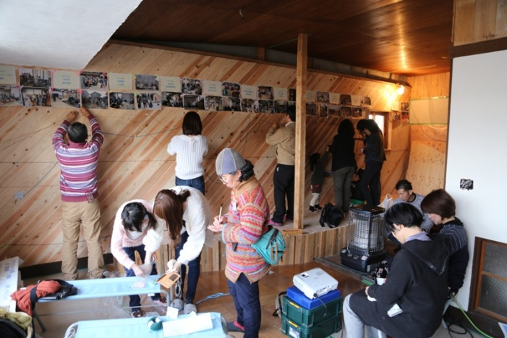

【２１Cラボ第２１回講座】
日時 １月２７日(土)
１３：３０～１６：３０

場所 旧奈古薬局（阿武町大字奈古２７００番地１）

内容 「今年の作戦会議Ⅱ＋奈古薬局でできることを考えよう！」
自分たちがやりたいことを企画化するとともに、奈古薬局という“場”をつかってできること・
やってみたいことをお話しましょう。３月３日に開催するサミットの話も始めますよー！

備考 旧奈古薬局周辺に駐車場はありません。 ちなみに…
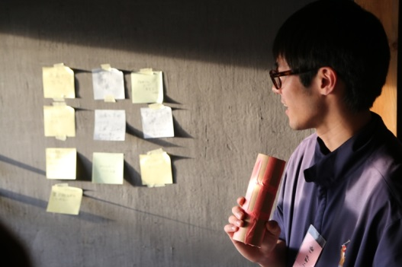
車でお越しの際は、
道の駅阿武町に駐車をお願いします。
※１３：１０分までに
道の駅阿武町温水プール前に集合いただくと
会場までご案内します。

持ち物 スリッパ、飲み物、楽しむ気持ち
当日は１１月に行われた
『みんなの移住ドラフト会議』の参加者５人がラボに参加予定です！
はりきって…よろしくお願いします！ｗ

先月の活動の様子は「２１世紀の暮らし方研究所」
ホームページ(http://www.town.abu.lg.jp/lab/)
をご覧ください(^^)

※出欠について１月２４日(水)までにご連絡いただけると幸いです。
（当日飛び込み参加も、もちろんOKです）

☆☆☆☆☆☆☆☆☆☆☆☆☆☆☆☆☆☆☆☆☆☆☆☆☆☆☆☆☆☆☆☆☆☆☆
事務局（阿武町役場 まちづくり推進課） 企画定住係 石田 雄一
℡：０８３８８－２－３１１１ 携帯：０８０－３０５１－０７３３
FAX：０８３８８－２－２０９０ mail：kikaku02@town.abu.lg.jp
☆☆☆☆☆☆☆☆☆☆☆☆☆☆☆☆☆☆☆☆☆☆☆☆☆☆☆☆☆☆☆☆☆☆☆

